**11月28日今日动态**

**出勤**：本班今日出勤人数25人。今日6人未来园。

**1.区域活动**

|  |  |
| --- | --- |
| **C:\Users\Tony\Desktop\动态照片\IMG_1019.JPGIMG_1019**  一一和果果将镜子摆正，在中间放了一个积木观察镜子中有几个积木，然后不断调整镜子上下的角度，再观察。 | **C:\Users\Tony\Desktop\动态照片\IMG_1020.JPGIMG_1020**  朋朋和安安在为昨天画的连环画涂色；小豆豆用太空泥搓圆，然后围在一起做小花。 |
| **C:\Users\Tony\Desktop\动态照片\IMG_1021.JPGIMG_1021**  点点和叮当在玩俄罗斯方块，他们尝试将方块填满底板；舒舒玩动物数独，她结合行和列观察缺少的动物。 | **C:\Users\Tony\Desktop\动态照片\IMG_1022.JPGIMG_1022**  嘟嘟和萱萱玩动物大酒店，为动物找到房间；嘉辰玩小小外卖员，看一楼的住户点了哪些物品及数量。 |
| **C:\Users\Tony\Desktop\动态照片\IMG_1021.JPGIMG_1021**  多多用雪花片拼长条连接成底板，然后上面拼小一些的板，周围拼上长短不一的长条做飞机。 | **C:\Users\Tony\Desktop\动态照片\IMG_1021.JPGIMG_1021**  大豆豆拼楼梯，围合，搭建城堡；伊一下面四个支柱，上面平铺，做停车场；可心将柱子围成椭圆为底，上面继续拼不同形状。 |

**2.值日生工作：**

**今日值日生：**

**倒牛奶的是李子木，拿杯子的是罗景宸，发餐盘和小毛巾的是李伊一，发筷子的是秦苏安，小朋友们的值日生工作做得很认真喔！**

|  |  |
| --- | --- |
| **C:\Users\Tony\Desktop\动态照片\IMG_1027.JPGIMG_1027C:\Users\Tony\Desktop\动态照片\IMG_1027.JPGIMG_1027** | **C:\Users\Tony\Desktop\动态照片\IMG_1027.JPGIMG_1027** |
| **C:\Users\Tony\Desktop\动态照片\IMG_1027.JPGIMG_1027** | **C:\Users\Tony\Desktop\动态照片\IMG_1027.JPGIMG_1027** |

**3.集体活动**

**科学：有了隔离物，磁铁还能和回形针做朋友吗？**

这是一节探究类的科学活动。主要是探索磁铁的吸引力与隔离物之间关系的科学活动。磁铁的吸引力与隔离物的厚薄有关，厚的隔离物阻隔，磁铁对回形针的吸引力就小，薄的磁铁的吸引力就大，就能透过这个物体吸住回形针。本次活动通过提供厚薄不同的书、厚薄不同的木头积木作为隔离物，引导幼儿操作、探索感知磁场透过隔离物的强弱。**赵希羽、徐佳禾、李梓朋、郭颜睿、邵崔钰、徐亿涵、张漪乐、陈竞泽、杨梦露、张嘉辰、贺健宸、秦修诚**能通过在磁铁和回形针之间隔厚薄不同的书、厚薄不同的木头积木探索发现隔离物越厚，磁铁透过去的磁场越弱。**宋恬恬、罗景宸、王紫妍、陈艺萱、肖尧、秦苏安、赵毓宁、郭煜霖、杨佳伊、焦云舒、李伊一、李子木、张一嘉**能有目的性地选择材料进行实验，并能及时进行记录，并乐意在集体面前交流自己的发现。

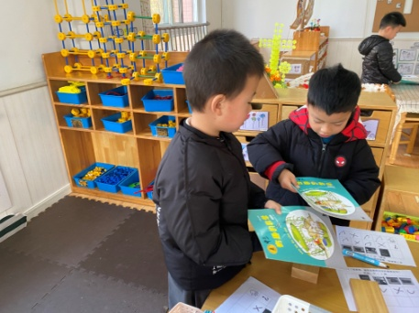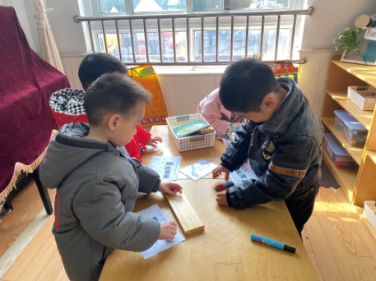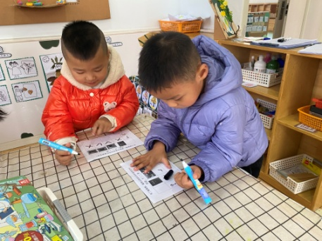

**5.生活观察：**

**观察时间：**2023.11.28

**观察对象：**中三班今日来园幼儿

**观察者：**耿佳、邹洁、丁丹娜

**观察目的：**具有良好的生活习惯与生活能力（指向能力）

**观察内容：**

①坚持午睡

②主动饮用白开水

③游戏后整理好玩具

④按时进餐（点心、午餐）

**观察背景：**

纵观幼儿在园一日生活中的各种小事 ，已经进行了一段时间的“具有良好的生活习惯与生活能力”观察记录。旨在让幼儿保持有规律的生活，养成良好的作息、饮食、卫生习惯。如：早睡早起、每天午睡、按时进餐、吃好午餐等。

**（备注：家园共同合作，才是最高效的方式呀！）**

|  |  |  |  |  |
| --- | --- | --- | --- | --- |
| 儿童 | 坚持午睡 | 水杯喝完 | 整理好玩具 | 用好点心、吃完午餐 |
| **张一嘉** | ★ | ★ | ★ | 进餐略慢 |
| **贺健宸** | ★ | ★ | ★ | ★ |
| **秦苏安** | ★ | ★ | ★ | ★ |
| **高羽安** | 请假 |  |  |  |
| **徐佳禾** | ★ | ★ | ★ | ★ |
| **肖尧** | ★ | ★ | ★ | ★ |
| **杨梦露** | ★ | ★ | ★ | ★ |
| **王凝音** | 请假 |  |  |  |
| **李子木** | ★ | ★ | ★ | ★ |
| **焦云舒** | ★ | ★ | ★ | ★ |
| **李兴琪** | 请假 |  |  |  |
| **陈艺萱** | ★ | ★ | ★ | ★ |
| **杨佳伊** | ★ | ★ | ★ | ★ |
| **朱琪玥** | 请假 |  |  |  |
| **赵希羽** | ★ | ★ | ★ | 进餐略慢 |
| **陈竞泽** | ★ | ★ | ★ | ★ |
| **徐亿涵** | ★ | ★ | ★ | ★ |
| **罗景宸** | ★ | ★ | ★ | ★ |
| **左轶萱** | 请假 |  |  |  |
| **张漪乐** | ★ | ★ | ★ | ★ |
| **王紫妍** | ★ | ★ | ★ | ★ |
| **夏天一** | 请假 |  |  |  |
| **邵崔钰** | ★ | ★ | ★ | ★ |
| **郭煜霖** | ★ | ★ | ★ | ★ |
| **郭颜睿** | ★ | ★ | ★ | ★ |
| **李梓朋** | ★ | ★ | ★ | ★ |
| **李伊一** | ★ | ★ | ★ | ★ |
| **赵毓宁** | ★ | ★ | ★ | ★ |
| **张嘉辰** | ★ | ★ | ★ | ★ |
| **宋恬恬** | ★ | ★ | ★ | ★ |
| **秦修诚** | ★ | ★ | ★ | 回家 |

**6.温馨提示**

近来流感等传染病流行，请各位家长为幼儿每日来园前做好健康监测，若出现发热、干咳、乏力、咽痛等不适症状时及时告知，假期尽量少去人群密集的地方。谢谢大家的配合～